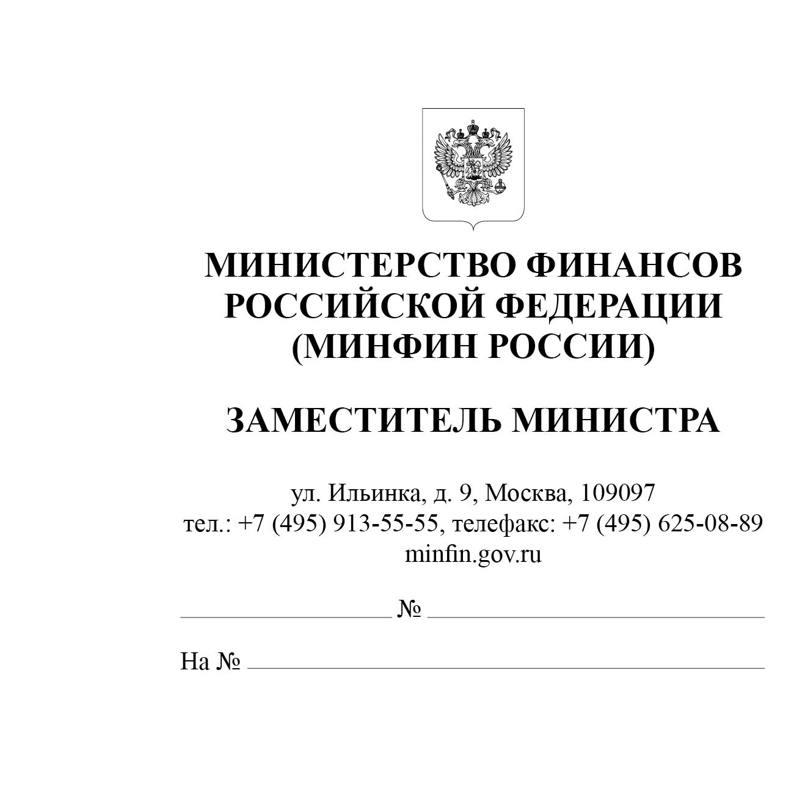
Главные администраторы доходов федерального бюджета

(по списку)

Министерство финансов Российской Федерации в связи с завершением основной части технических доработок Перечня источников доходов Российской Федерации в государственной интегрированной информационной системе «Электронный бюджет» (далее соответственно – Перечень, информационная система), направленных на обеспечение возможности формирования в Перечне в полном объеме информации об источниках доходов, поступающих в бюджеты субъектов Российской Федерации и местные бюджеты, сообщает следующее.
В Перечне в целях указания информации о главных администраторах доходов бюджетов субъектов Российской Федерации, местных бюджетов, бюджетов государственных внебюджетных фондов, являющихся территориальными органами (подразделениями) и казенными учреждениями федеральных органов государственной власти (государственных органов), органов управления государственными внебюджетными фондами Российской Федерации, а также государственных корпораций, публично-правовых компаний и Центрального банка Российской Федерации (далее – ГАДБ федерального уровня), или органами государственной власти субъектов Российской Федерации при реализации ими переданных полномочий Российской Федерации, предусмотрено заполнение подраздела Реестр переданных/назначенных полномочий.
Ведение Реестра переданных/назначенных полномочий направлено на организацию своевременного получения информации о переданных и назначенных полномочиях финансовыми органами субъектов Российской Федерации и главными администраторами доходов бюджетов субъектов Российской Федерации в целях формирования ими информации о доходах бюджетов соответствующих субъектов Российской Федерации в Перечне в соответствии с Правилами формирования и ведения перечня источников доходов Российской Федерации, утвержденными постановлением Правительства Российской Федерации от 31.08.2016 № 868.
Вместе с тем с учетом анализа ранее заполненной в Реестре переданных/назначенных полномочий информации обращаем внимание на то, что информация в Реестре переданных/назначенных полномочий заполняется исключительно в случае передачи/назначения полномочий главного администратора доходов бюджета как во вкладке «Назначенные полномочия», так и во вкладке «Переданные полномочия», а именно если:
- ГАДБ федерального уровня наделяет подведомственные территориальные органы (подразделения) и казенные учреждения полномочиями главного администратора доходов бюджетов субъекта РФ в соответствии с подпунктом «е» пункта 1 Правил № 995 (заполняется вкладка «Назначенные полномочия»);
- ГАДБ федерального уровня наделяет подведомственные территориальные органы (подразделения) и казенные учреждения полномочиями главного администратора доходов местных бюджетов в соответствии с подпунктом «е» пункта 1 Правил № 995 (заполняется вкладка «Назначенные полномочия»);
- ГАДБ федерального уровня наделяет подведомственные территориальные органы (подразделения) и казенные учреждения полномочиями главного администратора доходов бюджетов территориальных государственных внебюджетных фондов в соответствии с подпунктом «е» пункта 1 Правил № 995 (заполняется вкладка «Назначенные полномочия»);
- ГАДБ федерального уровня передает полномочия главного администратора доходов бюджетов бюджетной системы Российской Федерации органу государственной власти субъекта Российской Федерации при реализации им переданных полномочий Российской Федерации в соответствии с подпунктом «з» пункта 1 Правил № 995 (заполняется вкладка «Переданные полномочия»).
Кроме того, сообщаем, что в рамках реализации работы финансовых органов субъектов Российской Федерации и главных администраторов доходов бюджетов субъектов Российской Федерации по формированию информации о региональных доходах в информационной системе ГАДБ федерального уровня необходимо актуализировать информацию в Реестре переданных/назначенных полномочий с учетом его доработки.
Так, вкладка «Назначенные полномочия» Реестра переданных/назначенных полномочий (далее – вкладка «Назначенные полномочия») дополнена новыми полями для заполнения:
- колонкой «Наименование источников доходов бюджетов»;
- областью «Бюджеты».
Вкладка «Переданные полномочия» Реестра переданных/назначенных полномочий (далее – вкладка «Переданные полномочия») дополнена новым полем для заполнения:
- колонкой «Наименование источников доходов бюджетов».
Область «Бюджеты» разделена на вкладки «Наименование субъекта РФ», «Наименование муниципального образования», «Наименование ГВФ».
В отношении доходов бюджетов, указываемых во вкладке «Назначенные полномочия» подлежит заполнению:
- вкладка «Наименование субъекта РФ» – в отношении доходов, подлежащих зачислению в бюджеты субъектов Российской Федерации по нормативу 100%;
- вкладка «Наименование муниципального образования» – в отношении доходов, подлежащих зачислению в бюджеты муниципальных образований по нормативу 100%;
- вкладка «Наименование ГВФ» – в отношении доходов, подлежащих зачислению в бюджеты государственных внебюджетных фондов по нормативу 100%;
- несколько из перечисленных вкладок одновременно – в отношении доходов, подлежащих распределению между соответствующими бюджетами бюджетной системы Российской Федерации.
Вместе с тем обращаем внимание, что вкладку «Наименование муниципального образования» области «Бюджеты» вкладки «Назначенные полномочия» (далее – вкладка «Наименование муниципального образования») планируется доработать в целях повышения удобства ее заполнения в части добавления возможности выбирать не только конкретные наименования муниципальных образований, но и виды муниципальных образований в целях повышения скорости и удобства заполнения вкладки «Наименование муниципального образования».
С учетом изложенного просим ГАДБ федерального уровня в срок
до 12 февраля 2026 г.:
- проверить ранее заполненную информацию в Реестре переданных/назначенных полномочий и в случае такой необходимости ее обновить;
- дополнить информацию во вкладке «Назначенные полномочия» Реестра переданных/назначенных полномочий сведениями о наименованиях источников доходов бюджетов, наименованиях бюджетов;
- дополнить информацию во вкладке «Переданные полномочия» Реестра переданных/назначенных полномочий сведениями о наименованиях источников доходов бюджетов;
- направить информацию о завершении указанной работы в Департамент доходов Министерства финансов Российской Федерации либо об отсутствии необходимости заполнения информация в Реестре переданных/назначенных полномочий в связи с тем, что передача/назначение полномочий главного администратора доходов бюджета не осуществляется.
Кроме того, обращаем внимание на необходимость своевременно утверждать информацию в Реестре переданных/назначенных полномочий и поддерживать ее в актуальном состоянии.

В.В. Колычев

Исп.: Акимова Ольга Игоревна

Тел.: 8(495) 983-38-88 (доб.2315)

Правила осуществления федеральными органами государственной власти (государственными органами), органами управления государственными внебюджетными фондами Российской Федерации и (или) находящимися в их ведении казенными учреждениями, а также государственными корпорациями, публично-правовыми компаниями и Центральным банком Российской Федерации бюджетных полномочий главных администраторов доходов бюджетов бюджетной системы Российской Федерации утверждены постановлением Правительства Российской Федерации от 29.12.2007 № 995 (далее – Правила № 995).

